Рассуждения о роге единорога.
Из истории науки раннего Нового времени

Казалось бы, какое отношение может иметь откровенная мифология к естествознанию? На взгляд нашего современника, эти две сферы не то чтобы не пересекаются, а прямо противоречат друг другу. Но то сегодня, а ведь так было совсем не всегда. И для того чтобы отделить зерна от плевел, истинное от вымышленного, ученым на заре становления науки Нового времени порой приходилось весьма много трудиться. Впрочем, наш рассказ следовало бы начать с предыстории: с того, отчего же столь популярным в Европе XV–XVII веков было это волшебное снадобье – рог таинственного единорога.
Как известно, первые упоминания диковинного животного относятся еще к временам античности. Часто они носят поэтический характер. Упоминается единорог и в ветхозаветном тексте (см., напр., Чис. 23:22, 24:8, Иов 39:9–12, Пс. 21:22, 28:6, 91:11). Что же касается медицинского применения рога единорога, то оно известно как минимум с VI века [3]. Складывающаяся вокруг таинственного зверя мифология наделяла его рог чудодейственными свойствами, среди которых особо выделялись способность обнаруживать и противодействовать ядам любого характера, а также лечить всевозможные заболевания, от чумы до проказы и от лихорадки до последствий змеиных укусов. Так, предполагалось, что чаша, вырезанная из рога единорога, от любого соприкосновения с ядом должна была закипать, отдельный же рог мог указать его владельцу на близость опасной субстанции. Это предположение активно демонстрируют нам средневековые изображения и легенды.
Как отмечают историки, миф о единороге возник из-за того, что на европейском рынке стали появляться неопознанные рогоподобные объекты. Врачи же быстро приписали им целебные свойства [2]. В действительности подобных рогов насчитывалось достаточное количество. Достаточное для того, чтобы торговать ими на вес или украшать скипетры, троны и прочие атрибуты знати и королевских особ. В этом нет ничего удивительного, если учесть: под видом рога единорога продавался всего лишь зуб нарвала, о природе происхождения которого в Европе имели тогда весьма смутное представление. Лишь в 1638 году один датский зоолог представил выводы о том, что так называемый рог единорога есть не что иное, как зуб нарвала. Однако его точка зрения осталась без внимания в течение добрых ста лет [2].
Кстати, стоит отметить, что вопреки распространенному мнению единорог отнюдь не ассоциировался у европейцев с носорогом. К примеру, в книге знаменитого Амбруаза Паре (Ambroise Paré) (1510–1590) – да, знаменитый хирург королей активно занимался этим вопросом; впрочем, о нем мы расскажем как-нибудь в следующий раз – приводится описание носорога одновременно с рассуждением о единороге. Одноименная же книга Паре (Discourse de la Licorne, 1582 [6]) во многом положила конец продаже и применению рога единорога. Быть может, она стала неким началом конца этой легенды о чудодейственном снадобье. В действительности Паре со всей присущей ему дотошностью занимался рогом единорога и его свойствами и… признавал его лишь сказочным существом. Столь же критично он высказывался и о возможных свойствах рога единорога. В итоге же, перечислив все причины, по которым верить в единорога не стоит, сам он признался, что все же верит, ибо существование единорога упоминается в Библии и было поддержано церковью [1, 2].
Впрочем, главной заслугой Паре в этой истории можно считать то, что, отрицая особые свойства рога единорога, свою позицию он подкреплял не только обращением к древним и современным авторитетам, но и апеллируя к разуму, а также при помощи эксперимента. Эти робкие попытки поиска экспериментальной проверки гипотезы стали, быть может, одним из первых свидетельств о зарождении новой науки, основой которой становились экспериментальный метод и практика. Впрочем, в случае с Паре это было закономерно, ведь именно независимость, наблюдательность и практика как главный и лучший учитель сделали его великим хирургом и врачевателем.
Но у Паре были противники. Так, например, аргументы Паре не смогли убедить Лорена Кателана (Laurent Catelan) (1568–1647), знаменитого аптекаря и владельца кабинета редкостей. В своем труде Histoire de la nature, chasse, vertus, proprietez et usage de la lycorne, увидевшем свет в 1624 году, он резко выступал против доводов Паре, защищал идею о существовании зверя и целебных свойствах его рога, указывал на обеззараживающие и антитоксические свойства рога, а также иные весьма деликатные моменты его возможного применения. В своих убеждениях Кателан придерживался так называемой спагирической медицины, вдохновленной идеями неоплатоников и поддерживаемой Фичино и Парацельсом [4].
Таким образом, на рубеже XVI–XVII столетий стал назревать вопрос о действительности веками приписываемых рогу единорога чудодейственных свойств. Вопрос этот, надо сказать, вероятно, был вовсе не праздным, ведь цена за унцию рога единорога в то время доходила до 128 флоринов [5]! А исключительные артефакты подобного рода оценивались по заоблачным ценам. Правда, наличествовали таковые обычно лишь при королевских дворах.
Столь высокие цены вовсе не удивительны, если вспомнить о том, какие именно свойства приписывались рогу и сколь распространены были в то время яды и практика отравлений (не слишком изящных), особенно в высшем свете. Еще большим был страх перед таким отравлением, это отчасти и порождало спрос. Вторым компонентом был естественный страх перед болезнью. Снадобье, не сильно отличавшееся по описанию своего действия от панацеи, порой могло стать в глазах больного последним шансом.
Но закономерен тот факт, что с ростом уровня знаний как в фармакологии, так и в зоологии популярность этого средства неуклонно снижалась. Вслед за ней падала и цена. На рис. 1. приведен график изменения цены за половины унции рога единорога в XVII–XVIII веках. Стоив к началу XVI века 64 флорина за пол-унции, к 1743 году рог единорога опустился до цены в жалкие 10 крон, что всего лишь в 5 раз больше стоимости слоновой кости, используемой ради поделок. В действительности к тому времени общество уже успело разочароваться в роге единорога как в волшебном снадобье и смогло убедиться в его действительном происхождении. Промысел нарвала привел к тому, что бывшая диковинка стала вполне обычным явлением и спрос на нее угас, как угасает потребность в переставшей быть модной игрушке. Одно хорошо: до этого не успели перебить всех нарвалов, ведь современность демонстрирует нам, что такое возможно.
В итоге приходится признать очевидное: становление научного знания в XVII веке уничтожило мифологию по части единорога. Это ли не является прекрасным свидетельством развития настоящей науки в противовес спекулятивной традиции в истории европейской цивилизации.
А впрочем, победила ли наука мифологию окончательно? В этом приходится сомневаться, когда читаешь очередные новости о варварском истреблении носорогов, сайгаков, тигров, медведей и прочих биологических видов, чью «ценность» определила традиционная практика. «Век рога единорога» еще не миновал, и быть может, мы на самом деле находимся лишь в самой активной фазе его развития.

Источники и литература:

1. Мандру Р. Франция раннего Нового времени 1500–1640. Эссе по исторической психологии. М.: Территория будущего, 2010.

2. Christen A. G., Christen J. A. 2011. The unicorn and the narwhal: a tale of the tooth // J. Hist. Den. Vol. 59. N. 3. P. 135–142.
3. Fischer L. P., Cossu Ferra Fischer V. 2011. La licorne et la corne de licorne chez les apothicaires et les médecins // Histoire des sciences médicales. Vol. 45. N. 3. P. 265–274.
4. Gerritsen W. P. 2007. De Eenhoorn en de Apothekers // Gewina. Vol. 30. N. 1. P. 1–10.
https://gewina-tggnwt.library.uu.nl/index.php/gewina-tggnwt/article/viewFile/854/867
5. Schönberger G. Narwal-Einhorn, Stüden über einer seltenen Werkstoff. Vol. IX. Städel Jahrbuch. Frankfurt a. M.: 1935-1936.
6. Paré A. Discours d'Ambroise Paré: à savoir, De la mumie, De la licorne, Des venins, De la peste. Avec une table des plus notables matières contenues esdits discours (1582) (цифровая копия книги в собрании BNF: http://gallica.bnf.fr/ark:/12148/bpt6k54386b).

Рис. 1. Изменение стоимости половины унции (около 15 г) рога единорога (синим), безоарового камня (желудочные конкременты млекопитающих) (красным) и слоновой кости (серым) в период 1612–1743 годов (цена в флоринах) (источник – [5])

Картинки:
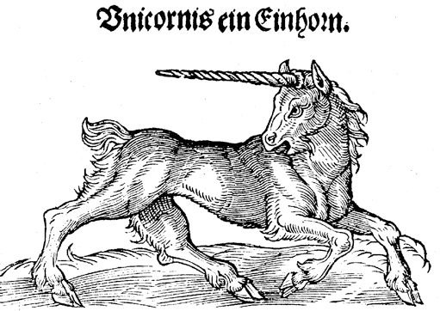
Единорог. Альберт ле Гран. «De animalibus» (1545)
Источник: https://fr.wikipedia.org/wiki/Licorne#/media/File:Unicornis.jpg

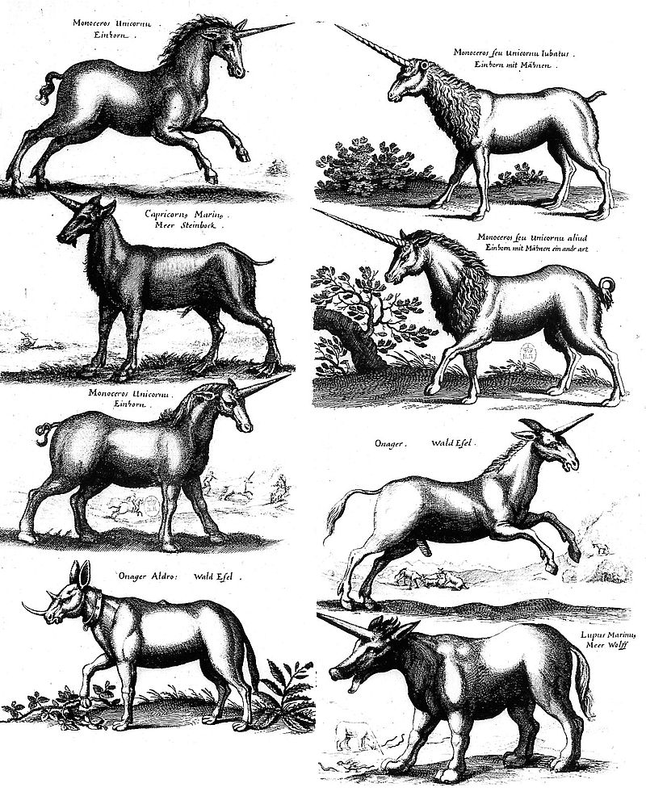
Восемь видов единорогов. Ян Джонстон. «Historia Naturalis de Quadrupedibus» (1652)
Источник: https://fr.wikipedia.org/wiki/Licorne#/media/File:Especelic.jpg

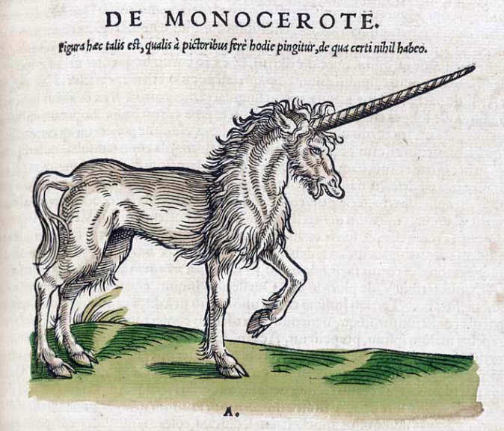
Единорог. Конрад Гесснер. «Historiae Animalium» (1551)
Источник: https://fr.wikipedia.org/wiki/Licorne#/media/File:Historiae_animalium_1551_De_Monocerote.jpg
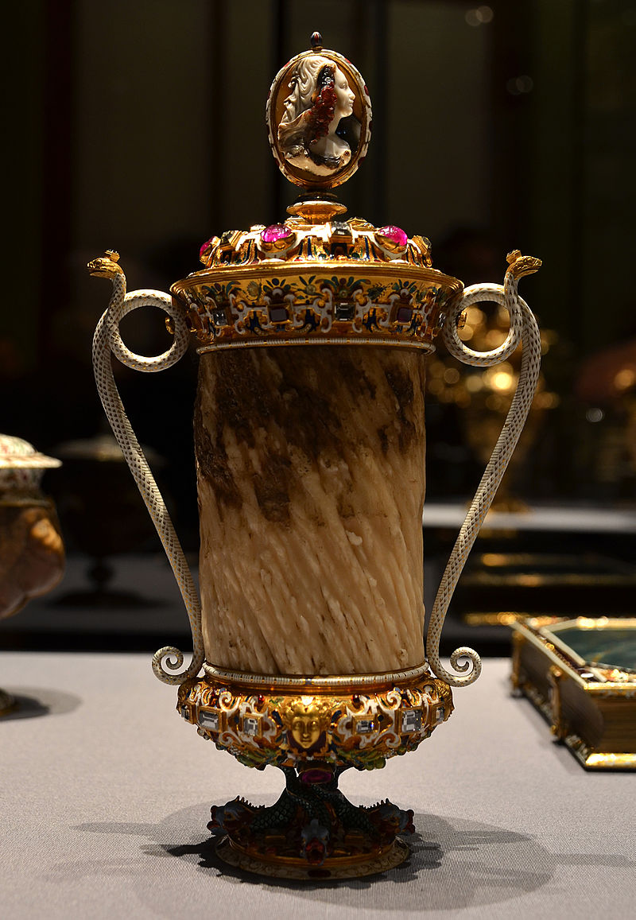
Кубок из «рога единорога» (зуба нарвала), разработанный Яном Вермеером и созданный в мастерской Мизерони в Праге в 1600 г.
Источник: https://fr.wikipedia.org/wiki/Corne_de_licorne#/media/File:Kunsthistorisches_Museum_09_04_2013_Narwhal_goblet.jpg

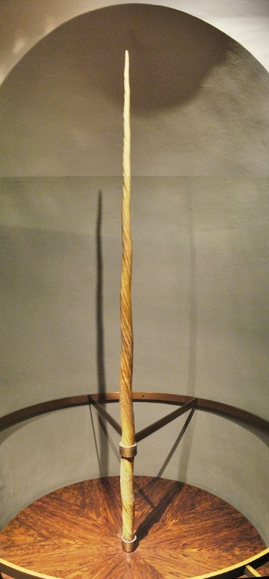
Зуб нарвала, считавшийся рогом единорога, преподнесенный императору Священной Римской империи Фердинанду I в 1540 году. Вена, Schatzkammer
Источник: https://fr.wikipedia.org/wiki/Corne_de_licorne#/media/File:Weltliche_Schatzkammer_Wienb.jpg

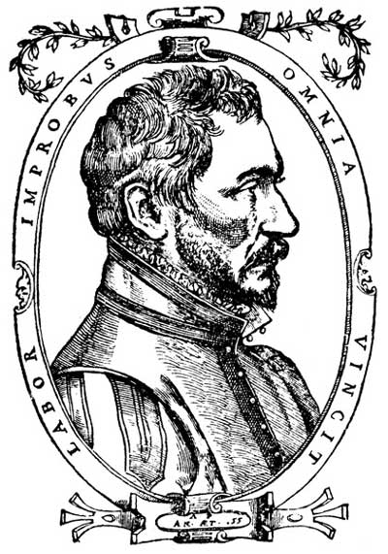
Амбруаз Паре. Гравюра из книги «Deux livres de chirurgie, de la génération de l'homme, & manière d'extraire les enfans hors du ventre de la mère, ensemble ce qu'il faut faire pour la faire mieux, & plus tost accoucher, avec la cure de plusieurs maladies qui luy peuvent survenir» (1573)
Источник: https://fr.wikipedia.org/wiki/Ambroise_Paré#/media/File:Ambroise_Par%C3%A9_1573.jpg

